#niemarnuj1% - akcja społeczna, do której dołączają internauci i…celebryci!
Ponad 5 milionów Polaków nie przekazuje 1% podatku potrzebującym na wybrany cel charytatywny. Fundacja „Na Ratunek Dzieciom z Chorobą Nowotworową” postanowiła to zmienić i stworzyła akcję społeczną na Instagramie o nazwie #niemarnuj1% do której dołączyło już ok 100 internautów, w tym znani sportowcy, celebryci i influencerzy. Kampania ma na celu uświadomienie Polakom, jak ważne jest przekazanie 1% na wybrany cel charytatywny.

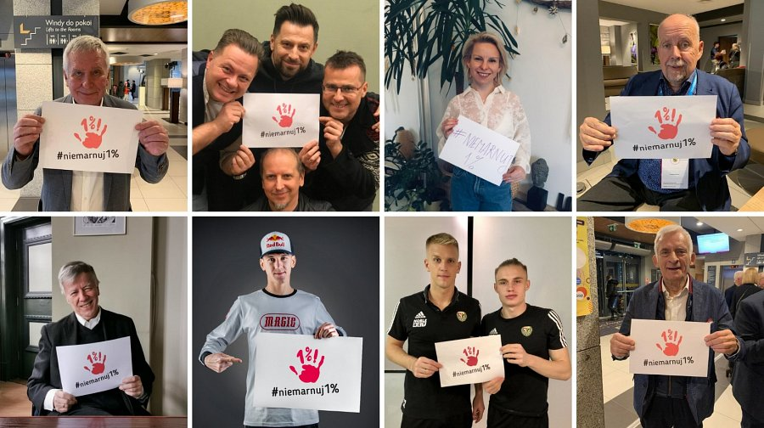
Fundacja „Na Ratunek Dzieciom z Chorobą Nowotworową” wie, jak istotne dla wszystkich Fundacji i organizacji czyniących dobro mają wpłaty z tytułu 1% podatku. Ten 1% często pomaga ratować zdrowie i życie, dlatego nie należy być obojętnym i myśleć, że te kilka złotych nie ma znaczenia. Każda, nawet maleńka suma nabiera wielkiej wagi, bo z takich małych kwot tworzą się wielkie rzeczy! Dla wielu instytucji środki z 1% to podstawa ich budżetów. A dla podatnika nie stanowią żadnego kosztu. Wystarczy w odpowiednie pole formularza wpisać numer KRS wybranej organizacji.
Wykorzystując Instagram, Fundacja stworzyła popularną akcję viralową o szerokim zasięgu. Projekt jest ogólnopolski, angażujący wszystkie grupy społeczne oraz znane i wpływowe osoby, influencerów, zespoły muzyczne, przedsiębiorstwa, a także wolontariuszy.
Aby wziąć w nim udział wystarczy:
1. pobrać plik z symbolem akcji (https://naratunek.org/nie-marnuj-1) i wydrukować go;
2. albo napisać #niemarnuj1% na kartce lub dłoni;
3. zrobić sobie zdjęcie, albo film, namawiający do przekazania 1%;
4. wstawić go na Instagram z tagiem #niemarnuj1%

Do pomagania namawiają już: profesor Jan Miodek, Maja Popielarska, Alicja Janosz, Maciek Janowski, Krzysztof Materna, Jerzy Buzek, Andrzej Person, WKS Śląsk Wrocław, Kabaret Paranienormalni, Hard Rock Cafe, Miss Województwa Dolnośląskiego Sara Pożarlik oraz wiele znanych influencerów.
Do #niemarnuj1% zaprasza też ciągle rosnąca rzesza internautów, którzy dają dobry przykład i są dowodem, że pomaganie ma sens!
Na oficjalnej stronie #niemarnuj1%: https://naratunek.org/nie-marnuj-1/ można zobaczyć, kto wziął udział w akcji. Zachęcamy do podjęcia wyzwania.
Pokaż, że i Ty pomagasz!
**
Fundacja Na Ratunek Dzieciom z Chorobą Nowotworową od 28 lat wspiera małych pacjentów wrocławskiej Kliniki Transplantacji Szpiku, Onkologii i Hematologii Dziecięcej, którzy przyjeżdżają do Wrocławia na leczenie z całego kraju. Klinika jest największym ośrodkiem przeszczepowym w Polsce. Lekarze i pielęgniarki leczą tu każdego roku 2000 małych pacjentów. W tej pracy pomaga im Fundacja, która finansuje kosztowne leki i rehabilitację, kupuje sprzęt medyczny oraz wspiera badania naukowe. Z inicjatywy Fundacji we Wrocławiu został wybudowany Przylądek Nadziei, najnowocześniejszy w Polsce szpital dla dzieci chorych na raka.
kontakt dla mediów:
Justyna Zalewska
Fundacja "Na Ratunek Dzieciom z Chorobą Nowotworową"
tel. 71/712 77 33
mob. 728 923 530
justyna.zalewska@naratunek.org

